LA MONSIEUR MADAME
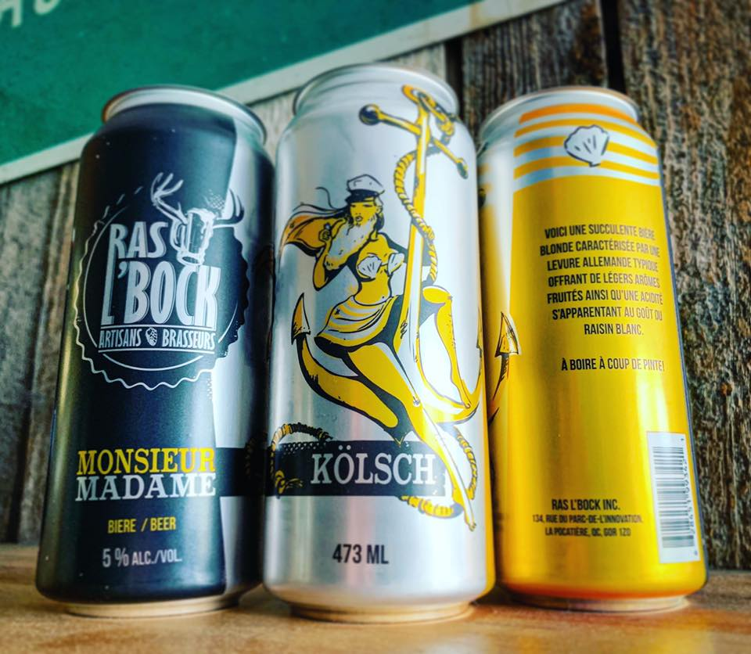

Style : Kölsch 5%

Bière de couleur blonde caractérisé par une levure allemande typique offrant de léger arômes fruité ainsi qu'une acidité s’apparentant au goût du raisin blanc. À boire à coup de pinte!

